


г. Могилев, ул. Ленинская, 13
8 0222 63-18-03. +37533 69-000-36
oxana-intourist@bk.ru
Оксана

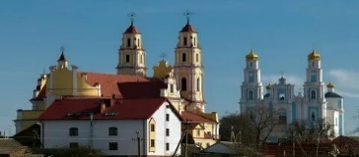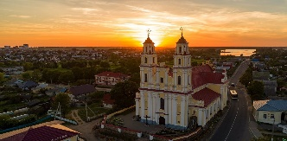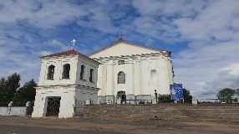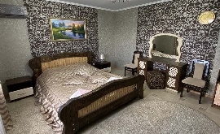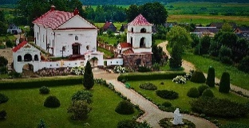
«Белорусский Версаль и тайны озерного края»
(Глубокое - Дендропарк - Удело – Мосар)
10.10-11.10 (2 дня)
1 день. Посадка туристов в Могилёве . Переезд в Глубокое. Экскурсия по г. Глубокое
Глубоччина – это край гостеприимных и щедрых людей, где дедовские традиции гармонично переплетаются (сочетаются) с современностью, где живут уют, комфорт, красота, где ждут именно Вас и где рады именно Вашему приезду.
Кармелитский костел в Глубоком - это, пожалуй, первый материализованный пример стиля «виленское» барокко в Беларуси. В покоях монастыря 18 июля 1812 года остановился Наполеон. Пробыв в Глубоком 10 дней, французский император, чтобы отблагодарить кармелитов за гостеприимство, велел одному из своих придворных принести целое блюдо монет наполеондоров в подарок настоятелю монастыря и выразил ему свое восхищение красотой обители и ее окрестностей.
Дополнительным бонусом будет подъём на башню православного собора Рождества Богородицы, где можно насладиться прекрасными пейзажами с множеством озер с высоты птичьего полёта, а спустившись в подземелье, увидеть следы истории XVII века.
Посещение дендропарка в г. Глубокое
Дендрологический сад Глубокского опытного лесхоза. Это второй по величине и видовому разнообразию дендрарий Беларуси (после Минского Ботанического сада) и единственный в своей климатической подзоне. Здесь на площади 8,2 гектаров собраны свыше 500 видов деревьев и кустарников с 5 континентов, за что дендросад называют «планетой в миниатюре».
Посещение монастыря в д. Удело
Удело - небольшое местечко недалеко от Глубокого. Основной достопримечательностью Удело является монастырь францисканцев. Доминантой данного монастыря считается костел Непорочного Зачатия Девы Марии, который был построен в 1791 году.
Сам же монастырь в деревне Удело включает в себя кроме костела также и жилые корпуса начала XIX века, хозяйственные постройки конца XIX века, ограду с несколькими брамами и колокольней, также возведенные в XIX веке, и еще множество современных скульптур и памятников. Вокруг костела раскинулся также прекрасный сад. Территория монастыря очень живописно и красиво благоустроена.
В одном из хозяйственных корпусов монастыря в деревне Удело имеется уникальная по масштабу и красоте действующая белорусская батлейка – кукольное представление на религиозную тему. Батлейка эта выполнена монахами и местными детьми не совсем в классическом стиле, тем не менее она очень занимательна. Сюжет батлейки повествует о явлении Божьей Матери в 1858 году во Франции.
В подземельях костела в деревне Удело организована фотовыставка о миссионерской деятельности монахов францисканцев по всему миру. А в еще одном хозяйственном корпусе имеется другая фотовыставка, посвященная различным темам.
Переезд на Великолепную усадьбу с парковой зоной и озером. Ужин. Баня. Дискотека. Ночлег.
2 день. Завтрак.
Экскурсия по культурно-дендрологическому комплексу в д. Мосар
Впечатления от посещения Глубокской земли будут не полными, если вы не посетили культурно-дендрологический комплекс деревни Мосар – одно из наикрасивейших мест Беларуси. К тому же место имеет достаточно богатую и интересную историю.
Впервые в документах Мосар упоминается под 1514 годом. За время своего существования деревня сменила много хозяев: Зеновичи, Пацы, Долмат-Исаковские, Млечки и даже двоюродный брат президента Польши Юзефа Пилсудского Каликст. Но наибольший след в истории деревни оставил графский род Бжестовских, в частности Анна и Роберт Бжестовские. Именно они в конце XVIII века построили здесь шикарный дворец и костел. К сожалению, дворец, в котором гостили даже короли Речи Посполитой, был уничтоженный во время гражданской войны.
Костел святой Анны сохранился до наших дней, и не просто сохранился, а является действующим храмом, куда приезжают верующие со всех уголков Беларуси (как католики, так и православные), чтобы поклониться главной святыни костела - мощам святого Юстиниана или просто посмотреть на окружающую красоту и отдохнуть душой.
С 1989 года начинается, без преувеличения, новая эра в жизни деревни Мосар. В это время сюда приезжает ксендз Юозас Булька, и начинается процесс создания той красоты, что со временем получила название культурно-дендрологический комплекс. Сегодня сюда приезжают люди не только из Беларуси, но и из других стран. А посмотреть здесь есть на что: огромное количество цветов (даже таких экзотических для нашей страны, как лотосы), деревья и кустарники разных видов, скульптурные композиции религиозного направления, искусственные водоемы и многие другие объекты ландшафтного искусства.
Возврат в Могилёв.
Стоимость на 1 чел: 500,00 бел.руб. (группа 18 чел+)

В СТОИМОСТЬ ВХОДИТ: Проезд, экскурсии по программе, ужин, завтрак, ночлег, баня, дискотека,
сопровождение по маршруту. Входные билеты.
ДОПОЛНИТЕЛЬНО ОПЛАЧИВАЕТСЯ по желанию: личные расходы, пожертвования, бильярд.

